Министерство образования Республики Беларусь

Учреждение образования

«Брестский государственный технический университет»

Кафедра ИИТ

Лабораторная работа №4

По дисциплине: «Современные системы программирования»

Тема: «Работа со списками»

Выполнил:

Студент 4 курса

Группы ИИ-16

Журавлёв В.А.

Проверил:

Коренкович О. Г.

Брест 2021

**Цель работы:** освоить работу со списками (объектами классов TListBox и TComboBox).

**Ход работы**

**Задача:** cоздать простейший вариант программы для торговли , позволяющий осуществить:

- выбор товара и отказ от него (c возможностью поиска);

 - подсчет суммы;

 - формирование кассового чека.

Обеспечьте вывод чека во внешний текстовый файл. Обеспечьте при нажатии кнопки Найти на второй форме вывод сообщения «Товар не найден» вместо вывода цены, если товар отсутствует в списке.

**Код программы:**

public class GUIControllerMainForm {

private Shop shop;

private MainWindow view;

private Basket basket = new Basket();

public List<Commodity> getListCommodity() {

return shop.getListCommodity();

}

public GUIControllerMainForm(Shop shop) {

this.shop = shop;

}

public void execute() {

view = new MainWindow(getListCommodity());

//размещаем форму по центру экрана

view.setLocationRelativeTo(null);

//добавляем обработчик событий для кнопки "найти товар"

JButton jButtonFindCommodity = view.getJButtonFindCommodity();

jButtonFindCommodity.addActionListener(new ListenerForButtonFindCommodity());

//добавляем обработчик событий для кнопки добадения в корзину товара

JButton jButtonAddToBasket = view.getJButtonAddToBasket();

jButtonAddToBasket.addActionListener(new ListenerForButtonAddToBasket());

//добавляем обработчик событий для кнопки "просмотр корзины"

JButton jButtonShowBasket = view.getJButtonShowBasket();

jButtonShowBasket.addActionListener(new ListenerForButtonButtonShowBasket());

}

class ListenerForButtonButtonShowBasket implements ActionListener {

@Override

public void actionPerformed(ActionEvent e) {

new BasketListFrame(basket);

}

}

class ListenerForButtonFindCommodity implements ActionListener {

@Override

public void actionPerformed(ActionEvent e) {

String response = JOptionPane.showInputDialog(null,

"Type name :",

"Searching for commodity",

JOptionPane.QUESTION_MESSAGE);

Optional<Commodity> foundCommodity = shop.getListCommodity().stream()

.filter(c -> c.getName().equalsIgnoreCase(response))

.findFirst();

if (foundCommodity.isPresent()) {

view.setJComboBoxSelectedCommodity(foundCommodity.get());

} else {

JOptionPane.showMessageDialog(null, "Товар не найден");

}

}

}

class ListenerForButtonAddToBasket implements ActionListener {

@Override

public void actionPerformed(ActionEvent e) {

int indexSelectCommodity = view.getJComboBoxWithListCommodity().getSelectedIndex();

if (indexSelectCommodity != -1) {

Commodity selectedCommodity = shop.listCommodity.get(indexSelectCommodity);

basket.add(selectedCommodity);

} else {

JOptionPane.showMessageDialog(null, "Товары отсутствуют в магазине!");

}

}

}

}

**Результат работы программы:**

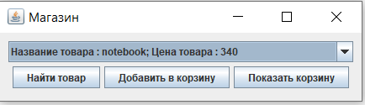

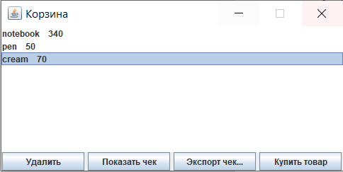 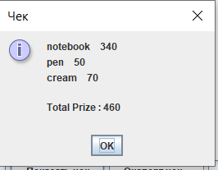

**Вывод:** освоил работу со списками (объектами классов TListBox и TComboBox).